汇众智慧二维码识别软件说明书

目录

1、软件运行环境 .................................................2
2、软件功能说明 .................................................2
3、软件操作说明 .................................................3

软件运行环境
硬件要求：台式机，硬盘不小于32G，1个交换机，1个千兆网口，内存不小于2G。
操作系统：WINDOWS 7和WINDOWS 8。

软件功能说明
本软件详细功能如下：
1.对接串口通信，实现扫二维码功能；
2.二维码识别结果检测；
3.二维码识别的结果通过串口发送
4.软件设置：系统配置设置 串口设置 相机设置
5.二维码识别结果可显示观看
6.程式的新建和管理
7.用户管理

软件操作说明

3.1、主页面
二维码识别主界面如图3-1-1所示。
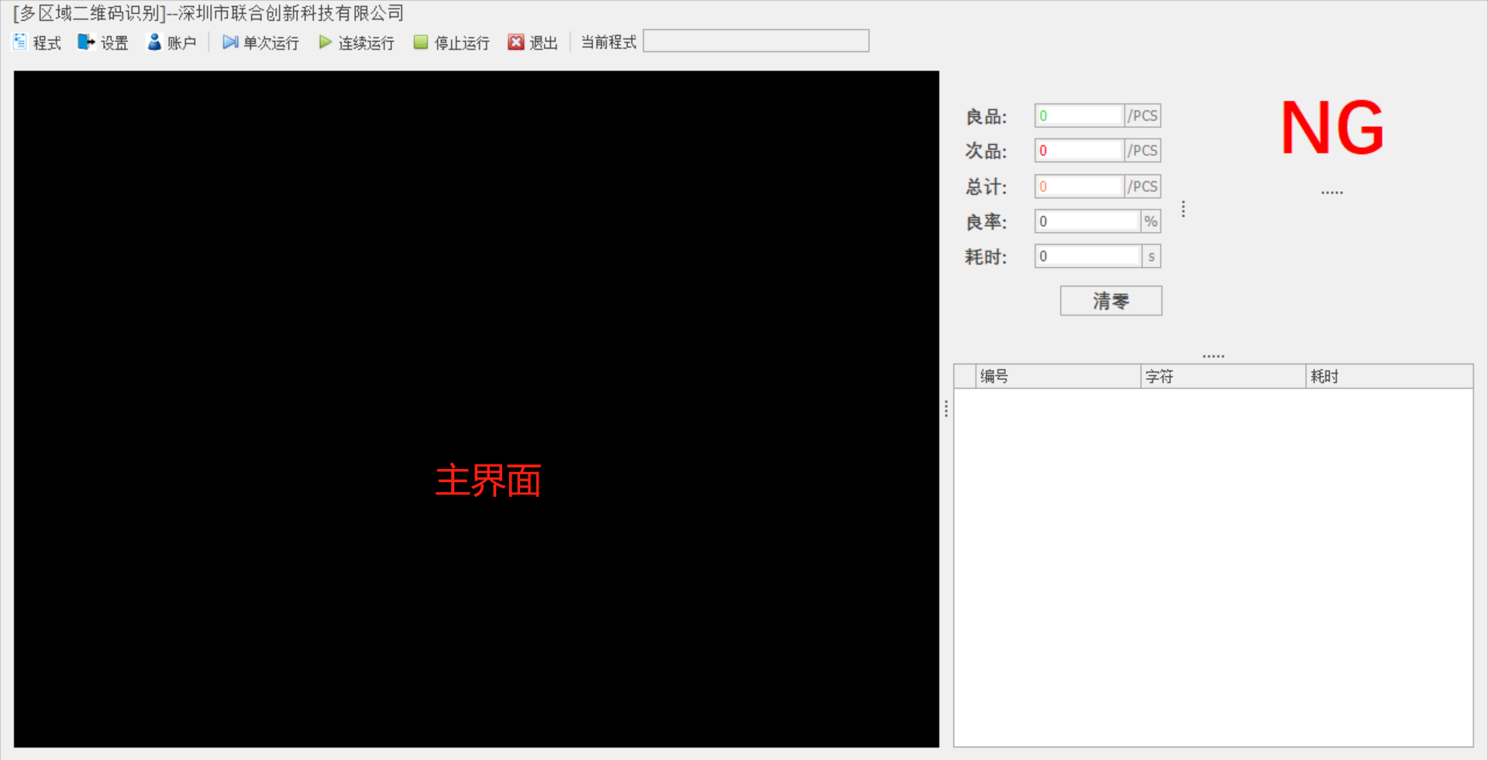

图3-1-1 二维码识别主界面

3-2-1 生产界面

3.2.1登录
点击界面上“账户”“登录”按钮：
系统弹出登录框 选择账户 输入密码即可登录
菜单上“账户”按钮如图3-2-2所示：
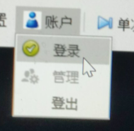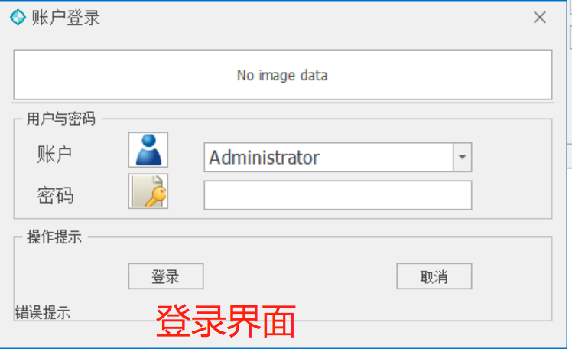
图3-2-2 登录界面
3.2.2．程式操作
可新建,加载,管理程式

新建：创建一个新的程式
加载：从已有的程式加载
管理:管理已有的程式
如图3-2-3所示。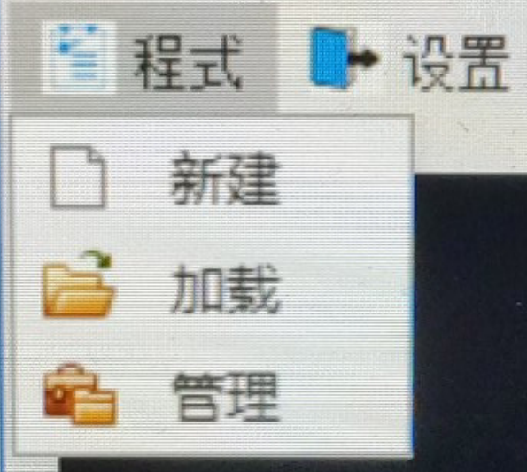

新建：
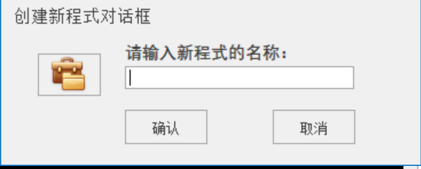
加载：需要注意（新建程式需要进入程式设置保存参数才会有pro文件）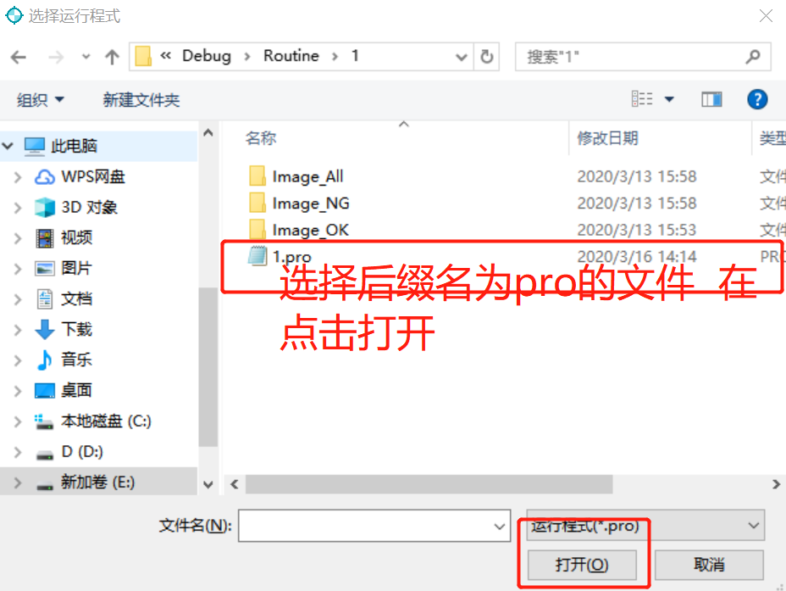
管理：
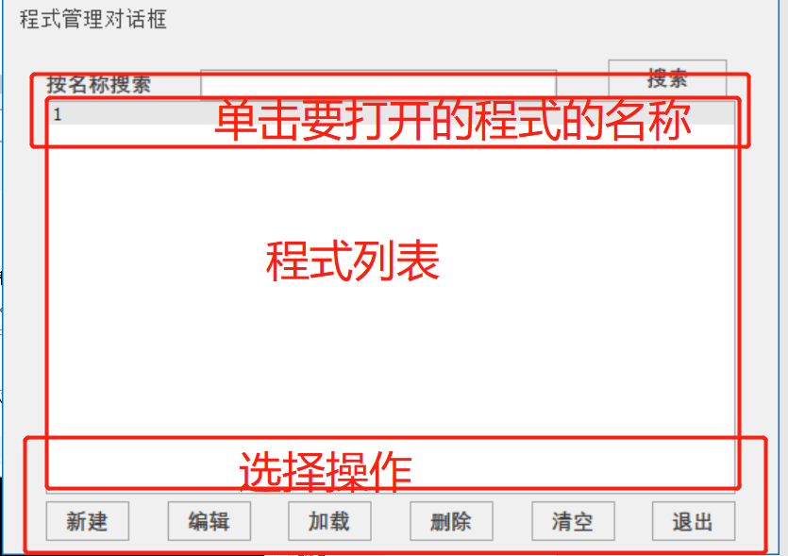

图3-2-3 程式管理

设备工作模式分连续运行和单步运行，如图3-2-4所示。
连续运行：机器正常贴料连续运行。
单步运行：调试用功能，每点击一次启动按钮，设备运行一步。
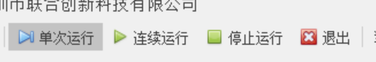
图3-2-4 软件运行
程式设置:

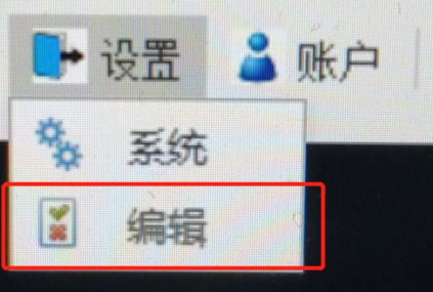
点击编辑后进入调试
设备调试，如图3-2-5所示。
1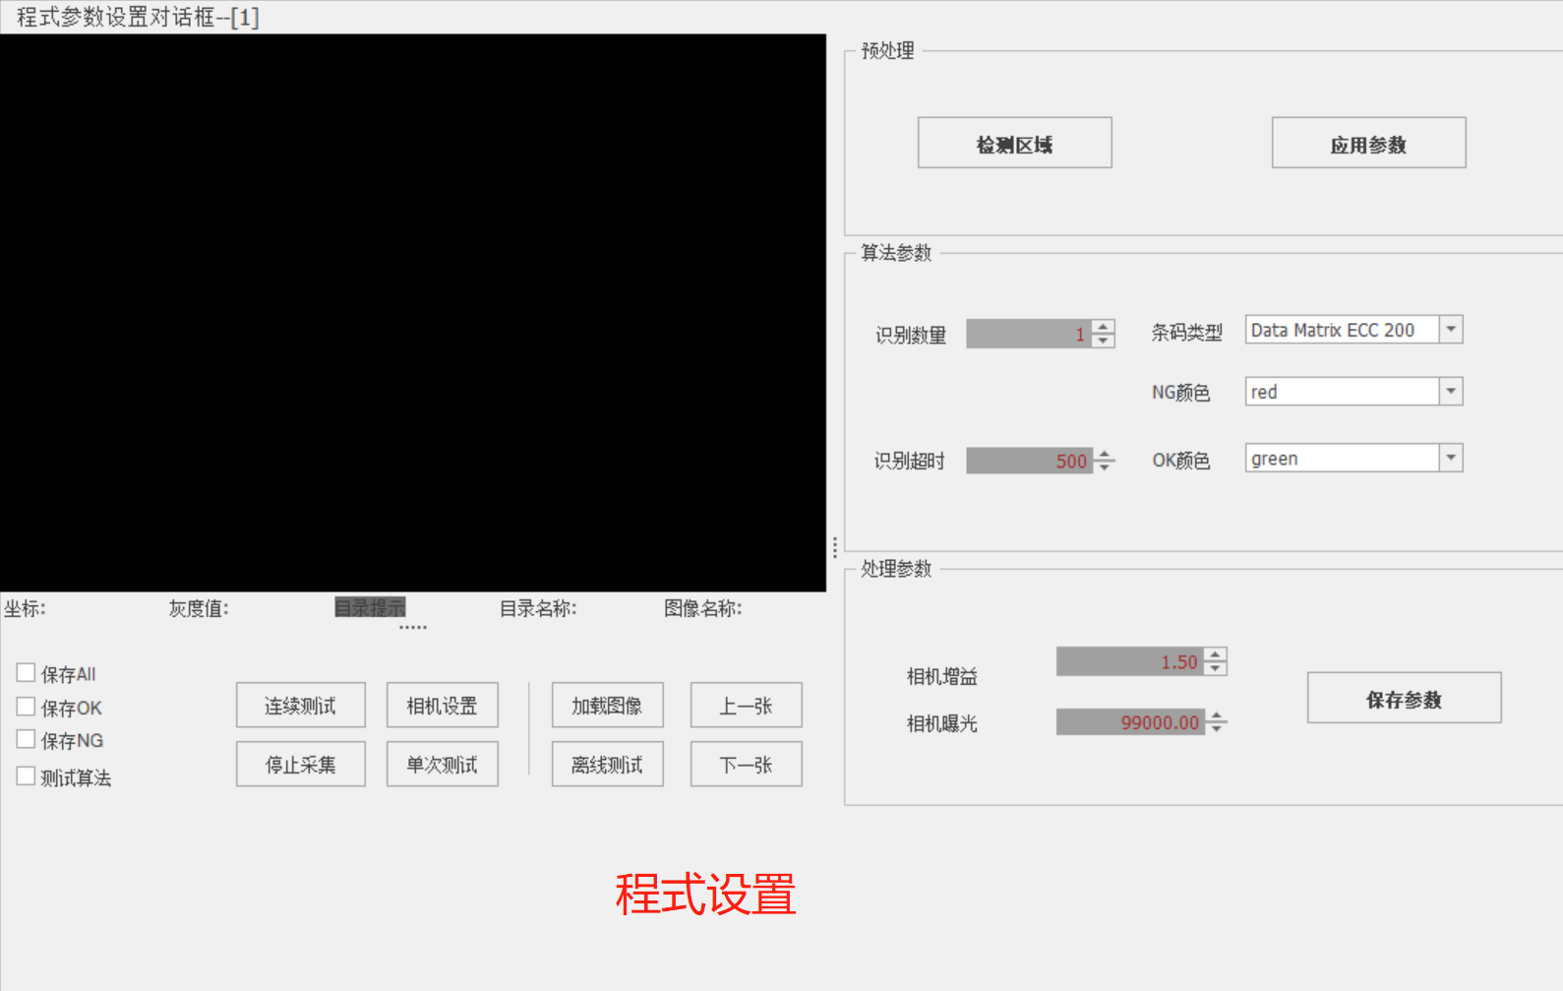

注意(参数设置完毕后需要点击保存参数在点击应用参数)

画检测区域：注意(画检测区域需要先加载图像或者拍照)
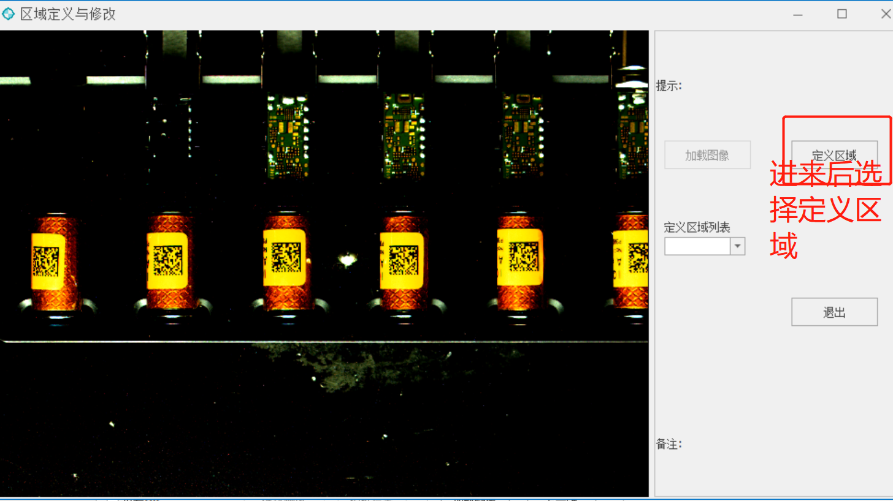

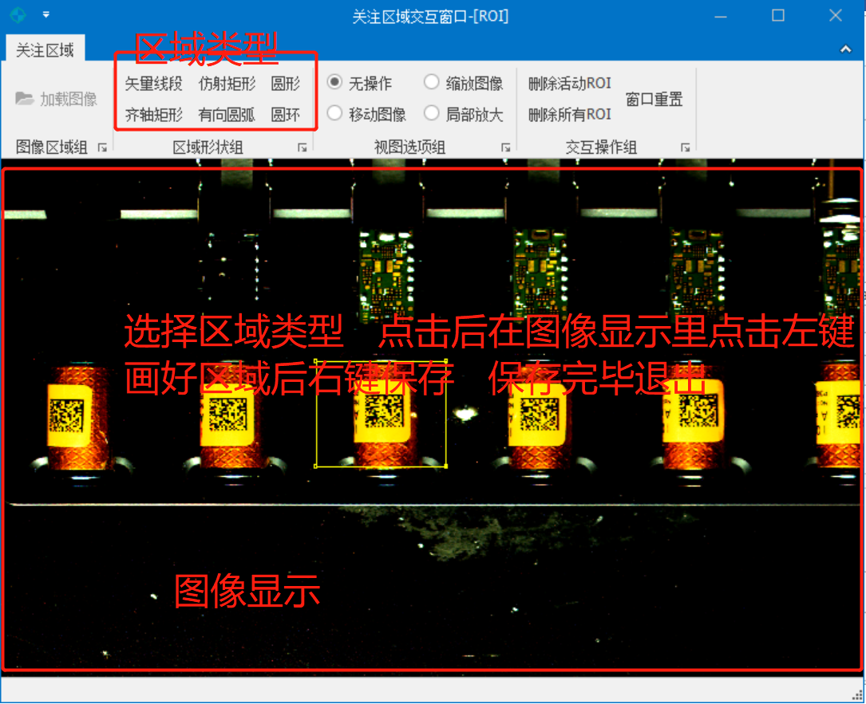

退出后将进来时的页面关闭 进入程式设置页面后 点击保存参数,应用参数即可

系统设置：
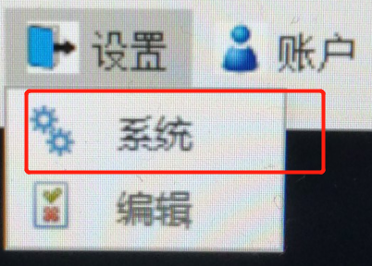

系统设置界面：
